Зимушка- зима
Уважаемые родители!
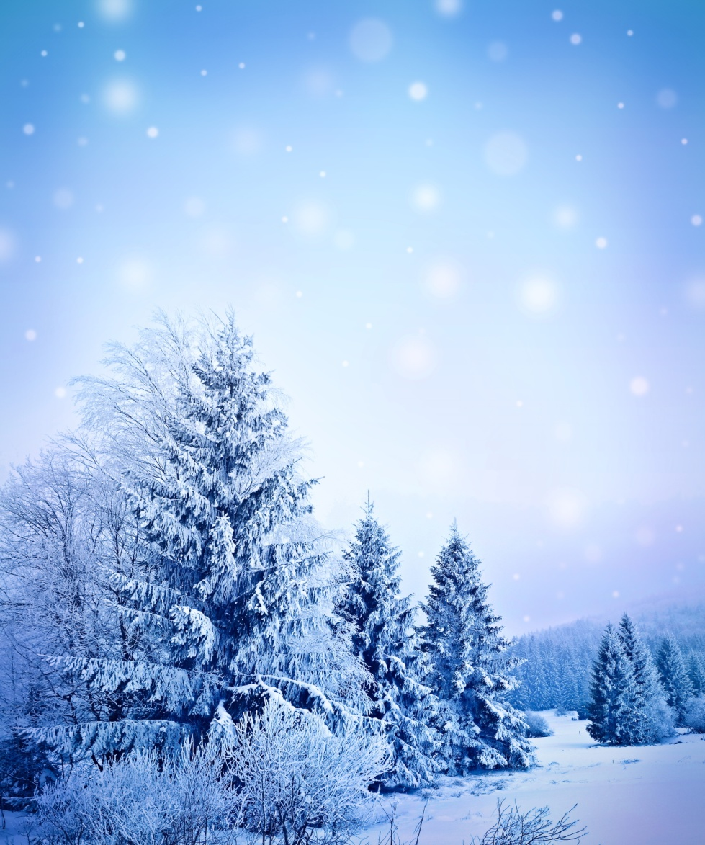
Знакомьте детей с зимой во время игр, посильного труда и наблюдений. Ознакомление с наиболее характерными признаками зимнего сезона осуществляйте ежедневно во время прогулок. Чем содержательней и интересней будут организованы прогулки, тем ярче будут впечатления малышей о зиме. Во время прогулки привлекайте их внимание к состоянию неживой природы, учите замечать погоду.
Кратковременные наблюдения малышей за тем, как падает снег, надо связать с их активной деятельностью, прослушиванием стихов. Выйдя на прогулку, ребенок с радостью ловит снег, незаметно для себя постигает его свойства (белый, холодный, тает). Предложите рассмотреть снежинку, упавшую на рукав пальто. Чтобы почувствовать, что снег холодный и от тепла тает, дети должны взять его в руки.
По мере того, как зима все больше и больше вступает в свои права, фиксируйте внимание детей на том, как во время снегопада он медленно, хлопьями опускается на землю, как быстро все вокруг преображается.
Усилить эмоционально-положительное отношение детей к этому явлению поможет заучивание стихотворения М. Познанской «Снег идет»
Тихо, тихо снег идет,
Белый снег, лохматый.
Мы расчистим снег и лед
Во дворе лопатой.
От калитки мы с трудом
К дому стежку проведем.
Выйдет мама на порог,
Скажет: «Кто бы это мог
Провести дорожку к нашему порожку?»
Другие формы художественного слова (загадки, скороговорки) также помогают малышам запомнить, а затем – точней и образней рассказать и передать в рисунке то, что они видели.
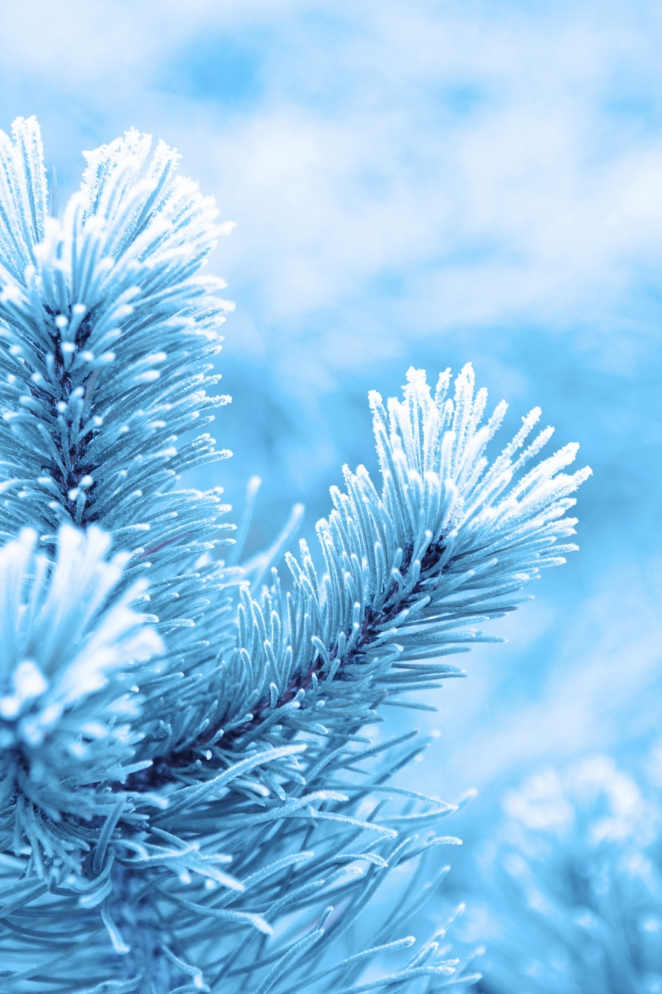
Наблюдение зимних явлений в природе должно чередоваться с играми, в которых дети активно познают свойства снега, льда.
Обращайте внимание малышей на работу дворника: он сгребает снег, посыпает песком тротуар, чтобы не падали люди.
Большое удовольствие доставляют малышам снежные постройки, вокруг которых развертываются увлекательные игры. В теплые дни организуйте лепку из снега. Покажите, как скатать небольшие снежные шары и сделать из них снегурочку, как лепить снежки и бросать их вдаль.
В морозный день предложите послушать, как скрипит снег. Можно рассмотреть следы кошки или проехавших санок, предложите отгадать, чьи это следы, проследите, кто куда ходил. Малышам нравится рисовать на снегу, а затем рассматривать рисунки друг друга.
Малыши узнают, что лед гладкий, скользкий. Приготовьте цветной лед в присутствии детей. Дети с интересом наблюдают, как замерзает подкрашенная вода, как лед оттаивает в комнате; их радуют гладкие ледышки разной формы и окраски, которыми можно украшать постройки.
В присутствии детей подкормите птиц, объясните, что зимой птицы особенно нуждаются в заботе людей. Со временем малыши сами начнут принимать непосредственное участие в кормлении птиц. Наблюдайте, как воробьи прыгают, клюют крошки, чирикают, улетают при неосторожном движении людей.

Консультации для родителей

Консультация " Зимние травмы"
МЕРЫ ПРЕДОСТОРОЖНОСТИ
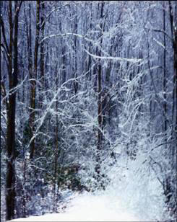
Предпочтение необходимо отдавать обуви с ребристой подошвой. Если у Вашего ребёнка на сапогах или ботинках подошва гладкая, обратитесь в обувную мастерскую и попросите приспособить обувь к зимнему времени. В домашних условиях иногда советуют наклеивать на подошву обычный пластырь, но надолго его, конечно, не хватит. Особенно важно, чтобы обувь была удобной, не натирала.
В гололёд надо быть осторожным, избегать скользких мест.
ПОМОЩЬ ПРИ ТРАВМАХ
Главное, о чём следует помнить, -- нельзя заниматься самолечением и оттягивать визит к врачу до последнего.
Растяжение связок
Симптомы – резкая боль при движении, припухлость, кровоподтёки.
Что делать? Наложить повязку (эластичный бинт), обеспечив неподвижность сустава, и обратиться к врачу. Для уменьшения отёка можно наложить на больное место смоченную в холодной воде ткань или пузырь со льдом (но не более чем на 1-2 часа). Можно принять обезболивающее.
Вывих
Симптомы – сильная боль, отёк, неподвижность, изменение формы сустава.
Что делать? Не старайтесь самостоятельно вправить вывихи, это может привести к болевому шоку у пострадавшего и дополнительным повреждениям. Нужно обеспечить неподвижность и покой повреждённого сустава: руку подвесить на бинте, шарфе, ремне, на ногу наложить шину (например, плоские доски) или прибинтовать её к другой ноге. При вывихе бедра – положить пострадавшего на здоровый бок, не давая двигаться. Для уменьшения боли – приложить к повреждённому месту пузырь со льдом или холодной водой, дать обезболивающее.
В случае крайней необходимости, когда нет возможности вызвать врача, - больного нужно транспортировать в больницу самостоятельно, соблюдая особую осторожность.
Перелом
Симптомы – сильная, резкая боль, усиливающаяся при движении конечностью, чувствительность даже к очень слабому прикосновению. Отёчность и опухание с изменением цвета кожи, изменением формы места перелома.
Что делать? Обеспечить полный покой повреждённой кости, наложить шину из подручных средств или прибинтовать повреждённые конечности друг к другу или к телу. Дать пострадавшему таблетку анальгина, приложить на место травмы что-нибудь холодное. При кровотечении наложить на рану стерильную повязку. Вызвать "скорую
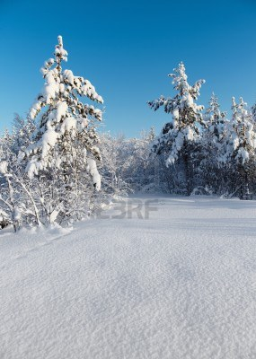
Ушибы головы
Симптомы – частичная или полная потеря сознания, тошнота и рвота, замедление пульса, изменение давления.
Что делать? Уложить пострадавшего на спину, повернув голову набок, положить на неё холод. Вызвать "скорую помощь" и не давать пострадавшему двигаться до её приезда.

Осторожно, сосульки!
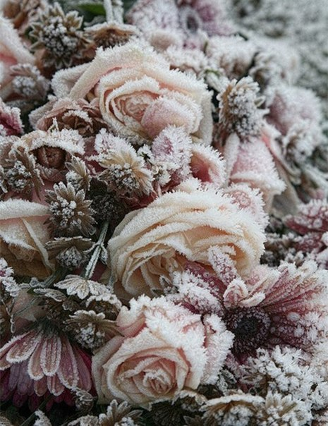
Мы все сталкиваемся весной с опасностью, сопряженной с падением снега и сосулек. Опасные сосульки образуются очень быстро, и совсем не обязательно, чтобы опасные сосульки были большими. Почему образовываются сосульки?
Во-первых, во время оттепелей (наиболее опасный период, когда очень часто образуются и падают сосульки) снег на крышах домов таит от тепла окружающей атмосферы, а ночью, которые еще холодные, и температура воздуха опускается ниже ноля, талая вода замерзает, образуя гололед на дорогах и наледь и сосульки на крышах домов, кромках кровель, карнизах балконов, на водосточных трубах, проводах, деревьях, на фасаде, уличном оборудовании и т.д.
Во-вторых, снег таит не только в период оттепелей, но и даже в сильный мороз. Но тают не все сугробы, а только нижние слои, которые соприкасаются с крышей. Дело в том, что температура крыше немного выше температуры снега из-за того, что она нагревается от тепла верхних этажей. Из-за разницы температур нижние слои снега всю зиму тают, а талая вода стекает к краям крыши, и, оказавшись на открытом морозном воздухе, снова замерзает. Одна капля наползает на другую, так образуются опасные сосульки, которых мы все так опасаемся.
Как избавиться от сосулек? Конечно, необходимо регулярно сбивать сосульки.
Можно ли предотвратить появление сосулек? Можно! Для того чтобы предотвратить появление опасных сосулек необходимо в первую очередь регулярно и своевременно выполнять очистку крыши от снега и наледи. Также сократить таяние снега позволит хорошая вентиляция чердачных помещений здания, если таковые имеются. Также на чердаке не должно быть никаких источников тепла.
Меры безопасности при падении сосулек с крыш:
-прежде чем пройти под карнизом здания с сосульками, внимательно посмотрите на состояние обледенения;
-не стойте под карнизами зданий, на которых образовались сосульки;
-по возможности освободите карниз здания от образовавшегося обледенения;
-при необходимости прохождения под обледеневшим карнизом здания, старайтесь как можно быстрее преодолеть этот участок.
Необходимо разъяснить детям опасность игр во время оттепели под карнизами крыш домов, исключить их пребывание в этих местах. Во время прогулок на свежем воздухе с маленькими детьми, находящимися в санках, детских колясках, не оставляйте их без присмотра и не находитесь с ними в местах возможного падения с крыш глыб льда, снега, крупных сосулек. Если вы заметили, что на какой-то крыше угрожающе висит сосулька или снежная глыба, незамедлительно позвоните и сообщите о данном факте в организацию, осуществляющую эксплуатацию этого здания.

